Правила эксплуатации, техники безопасности и обслуживания

- Эксплуатация светильника должна производиться в соответствии с «Правилами технической эксплуатации электроустановок потребителей»
и настоящим Паспортом-руководством.
- Монтаж светильника должен производить специально обученный персонал, имеющий разрешительный допуск на проведение работ.
- ВНИМАНИЕ: запрещается проводить любые работы (ремонт, монтаж, демонтаж) при подключённом напряжении!
- ВНИМАНИЕ: перед установкой и монтажом светильника убедитесь в том, что сетевое напряжение отключено!
- ЗАПРЕЩАЕТСЯ эксплуатация светильника без подключения к защитному заземлению!
- ЗАПРЕЩАЕТСЯ эксплуатация светильника с повреждённой изоляцией проводов и
мест электрических соединений, а также светильника, имеющего механические повреждения!
- В процессе эксплуатации светильника необходимо не реже одного раза в год проводить профилактический осмотр и чистку светильника. Проверяют исправность изделия (надежность токопроводящих и заземляющих контактов, наличие механических повреждений, надежность креплений). При наличии загрязнений протереть мягкой влажной чистой салфеткой. Осмотр и чистку светильника проводить только при выключенном питании!

Утилизация

По истечению срока службы необходимо разобрать светильник на детали, рассортировать по видам материалов, классифицировать и сдать в специализированные организации по приемке и переработке вторсырья.

Условия транспортирования и хранения

- Светильник поставляется упакованным в коробку из гофрокартона.
- Транспортировка светильника допускается любым видом транспорта в транспортной упаковке при условии её защиты от механических воздействий и атмосферных осадков.
- Упакованные светильники хранить под навесами или в помещениях, где колебания температуры и влажности воздуха несущественно отличаются от колебаний на открытом воздухе, при температуре окружающего воздуха от 0° до плюс 40° и относительной влажностью воздуха 75% при температуре 15°С (среднегодовое значение).
- Высота штабелирования не должна превышать 1 м.

Гарантийные обязательства

- Срок службы в нормальных климатических условиях при соблюдении правил монтажа и эксплуатации составляет 12 лет.
- Гарантийный срок эксплуатации светильника составляет 60 месяцев с даты покупки светильника.
- Гарантия сохраняется в течение указанных сроков при соблюдении условий хранения, транспортирования, эксплуатации и монтажа светильника указанных в настоящем паспорте на изделие.
- Ремонт или замена светильника в период гарантийного срока осуществляется при наличии подтверждающих документов о приобретении товара, сохранности маркировки, настоящего паспорта изделия, акта рекламации с указанием условий, при которых была выявлена неисправность.
- Завод-изготовитель не несёт гарантийных обязательств при выходе изделия из строя, если изделие подвергалось разбору или другим вмешательствам в конструкцию, не предусмотренных эксплуатационной документацией (паспортом). Не подлежат замене светильники, имеющие видимые механические повреждения. Не подлежат замене светильники, вышедшие из строя в результате попадания внутрь корпуса посторонних предметов, жидкостей, других материалов и веществ, не предназначенных для контакта с изделиями. Не подлежат замене изделия светильники, вышедшие из строя в результате действия обстоятельств непреодолимой силы: пожары, затопление и т.д.
- В случае обнаружения неисправности светильника в течение гарантийного срока, следует обратиться к заводу-изготовителю или представителю.

Свидетельство о приемке

Светодиодный светильник СИРИУС _____________________________
изготовлен и принят в соответствии
с требованиями ТУ 27.40.39-002-76305937-2026

Заводской номер _____________________________________________

Дата выпуска ________________________________________________

ОТК ________________________________________________________

Информация о производителе

Сделано в России
Завод-изготовитель: АО «НПО «Татэлектромаш»
423800, Республика Татарстан, Набережные Челны, ул. Моторная, 38
8(8552) 54-45-75, sale@geliomaster.com, www.geliomaster.com

Гарантийный талон

Изделие: Светодиодный светильник
Модель _______________________
МП ___________________________
Заводской номер _______________
Дата покупки __________________

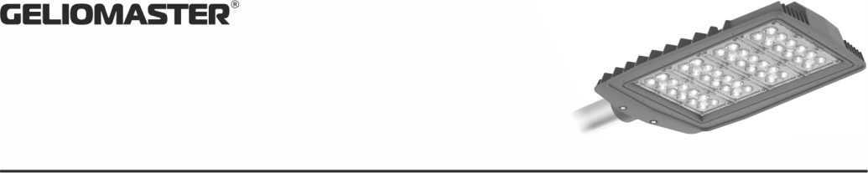

СИРИУС
светодиодный светильник

Паспорт и руководство по эксплуатации

Благодарим за выбор светодиодного светильника GELIOMASTER®

Основные сведения об изделии и технические данные
Перед началом эксплуатации внимательно ознакомьтесь с настоящим документом.

Технические характеристики

Общие технические характеристики
Напряжение питания |  | 220 В
Частота питающей сети |  | 50 Гц
Степень защиты |  | IP 66
Класс защиты от поражения электрическим током |  | l
Срок службы |  | 100 000 ч
Диапазон рабочих температур |  | ±50°С
Диаграмма светораспределения |  | Г:65°; Г:95°; Д:120°; К:15°; К:30°; Ш:160х60°
Цветовая температура |  | Стандартно 5 000 К. По заказу 2 700 - 6 500 К
Вид климатического исполнения |  | УХЛ 1

Технические характеристики
Наименование | Потребляемая мощность,  Вт | Световой поток,  лм | Габариты (ДхШхВ),  мм | Масса,  кг
СИРИУС-60 | 60 | 10 800 | 455х242х70 | 3,8
СИРИУС-65 | 65 | 11 700 | 455х242х70 | 3,8
СИРИУС-70 | 70 | 12 600 | 455х242х70 | 3,8
СИРИУС-75 | 75 | 13 500 | 455х242х70 | 3,8
СИРИУС-80 | 80 | 14 400 | 455х242х70 | 3,8
СИРИУС-85 | 85 | 15 300 | 455х242х70 | 3,8
СИРИУС-90 | 90 | 16 200 | 455х242х70 | 3,8
СИРИУС-95 | 95 | 17 100 | 455х242х70 | 3,8
СИРИУС-100 | 100 | 18 000 | 455х242х70 | 3,8
СИРИУС-105 | 105 | 18 900 | 455х242х70 | 4,03
СИРИУС-110 | 110 | 19 800 | 455х242х70 | 4,03
СИРИУС-115 | 115 | 20 700 | 455х242х70 | 4,03
СИРИУС-120 | 120 | 21 600 | 455х242х70 | 4,03
СИРИУС-125 | 125 | 22 500 | 455х242х70 | 4,03
СИРИУС-130 | 130 | 23 400 | 455х242х70 | 4,03
СИРИУС-135 | 135 | 24 300 | 455х242х70 | 4,03
СИРИУС-140 | 140 | 25 200 | 455х242х70 | 4,03
СИРИУС-145 | 145 | 26 100 | 455х242х70 | 4,03
СИРИУС-150 | 150 | 27 000 | 455х242х70 | 4,03
СИРИУС-155 | 155 | 27 900 | 455х242х70 | 4,1
СИРИУС-160 | 160 | 28 800 | 455х242х70 | 4,1
СИРИУС-165 | 165 | 29 700 | 455х242х70 | 4,1
СИРИУС-170 | 170 | 30 600 | 455х242х70 | 4,1
СИРИУС-175 | 175 | 31 500 | 455х242х70 | 4,1
СИРИУС-180 | 180 | 32 400 | 455х242х70 | 4,1
СИРИУС-185 | 185 | 33 300 | 455х242х70 | 4,1
СИРИУС-190 | 190 | 34 200 | 455х242х70 | 4,1
СИРИУС-195 | 195 | 35 100 | 455х242х70 | 4,1
СИРИУС-200 | 200 | 36 000 | 455х242х70 | 4,1
СИРИУС-205 | 205 | 39 600 | 455х242х70 | 4,3
СИРИУС-210 36 900 455х242х70 4,3 | 210 | 37 800 | 455х242х70 | 4,3
СИРИУС-215 | 215 | 38 700 | 455х242х70 | 4,3
СИРИУС-220 | 220 | 39 600 | 455х242х70 | 4,3
СИРИУС-225 | 225 | 40 500 | 455х242х70 | 4,3
СИРИУС-230 | 230 | 41 400 | 455х242х70 | 4,3
СИРИУС-235 | 235 | 42 300 | 455х242х70 | 4,3
СИРИУС-240 | 240 | 43 200 | 455х242х70 | 4,3

- Упаковка - 1 шт.

* Пример условного обозначения при заказе светильника GELIOMАSTER серии СИРИУС модели СИРИУС-180.
«Светодиодный светильник GELIOMАSTER СИРИУС-180 ТУ 27.40.39-002-76305937-2026».
* Завод-изготовитель оставляет за собой право вносить в конструкцию и комплектацию изделия изменения и усовершенствования,
не ухудшающие технические характеристики изделия, в любое время без предварительного уведомления.

Перед началом эксплуатации внимательно ознакомьтесь с настоящим документом.

- Светодиодный светильник GELIOMАSTER СИРИУС предназначен для наружного и внутреннего освещения.
- Класс защиты от поражения электрическим током l по ГОСТ IEC 60598-1-2017.
- Вид климатического исполнения УХЛ 1 по ГОСТ 15150-69.
- Светильник соответствует требованиям:
ТР ТС 004/2011 «О безопасности низковольтного оборудования»
ТР ТС 020/2011 «Электромагнитная совместимость технических средств»
ТР ЕАЭС 037/2016 «Об ограничении применения опасных веществ в изделиях электротехники и радиоэлектроники»
- Нормы качества электрической энергии в системах электроснабжения общего назначения должны соответствовать ГОСТ 32144-2013.

Комплект поставки

- Светодиодный светильник - 1 шт.
- Паспорт-руководство по эксплуатации - 1 шт.
- Упаковка - 1 шт

Подготовка изделия к эксплуатации

Общие правила монтажа

- Распакуйте светильник и убедитесь в отсутствии механических повреждений.
- Перед электрическим подключением светильника убедитесь в отсутствии напряжения.
- Электрическое подключение светильника осуществляется через клеммную колодку (Рисунок 2).

Порядок монтажа

- Установите светильник (1) на консоль (2) (Рисунок 1).
- Затяните винты крепления кронштейна светильника (3), закрепите светильник на консоль.
- Подключите сетевой провод к контактам клеммной колодки светильника строго
в соответствии с маркировкой: N - нейтраль, L - фаза, - заземление (Рисунок 2).
ВАЖНО! Не забудьте заземлить светильник!
- Включите питание и убедитесь, что светильник работает.

Рисунок 1. Схема монтажа светильника
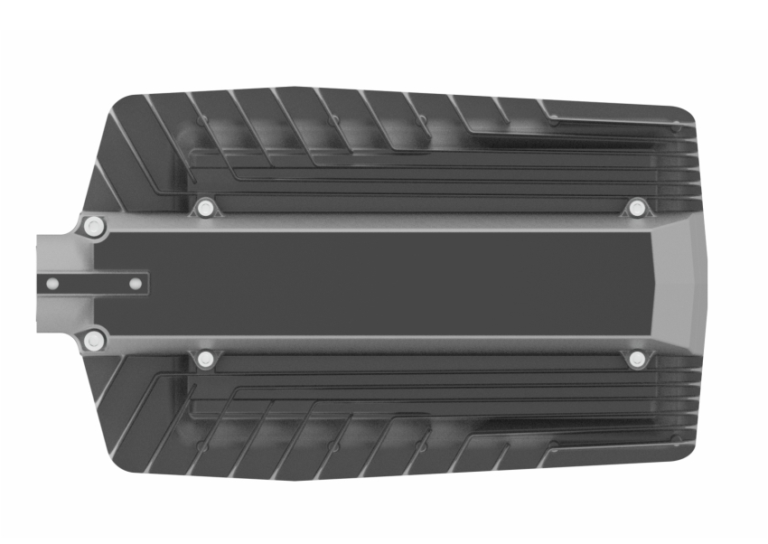

Рисунок 2. Подключение к клеммной колодке
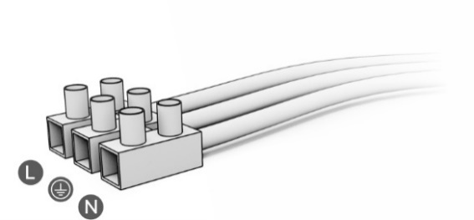 | Подсоединение электроприборов к клеммной  колодке с проводом защитного заземления  и проводами электропитания
 | L - фаза (коричневый)
 | N - нейтраль (синий)
 | - заземление (желто-зеленый)

Рисунок 3. Светодиодный светильник
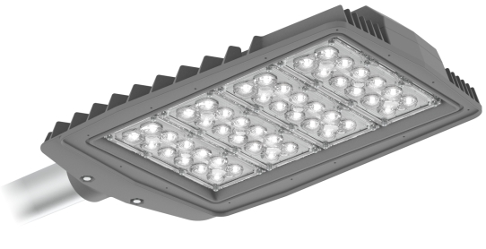

Возможные неисправности и способы их устранения

Неисправность | Вероятная причина | Метод устранения
Светильник не включается  (не светит) | Отсутствие питающего напряжения  в электрической сети | Проверить наличие питающего напряжения в электрической сети
Светильник не включается  (не светит) | Неисправен кабель  питания светильника | Проверить  целостность кабеля питания
Светильник не включается  (не светит) | Отсутствие контакта (соединений)  проводов и клеммных зажимов | Проверить наличие контакта  проводов и клеммных зажимов
Светильник не включается  (не светит) | Неисправен  блок питания светильника | Обратиться в сервисный центр  или к заводу-изготовителю
Светильник включается,  но периодически мерцает | Переход блока питания (LED-драйвера) в аварийный режим из-за перепадов напряжения сети | Устранить проблемы  в электрической сети
Светильник включается,  но периодически мерцает | Неисправен  LED - драйвер светильника | Обратиться в сервисный центр  или к заводу-изготовителю
Светильник светит тусклее,  чем обычно | Частичный выход из строя  светодиодных модулей | Обратиться в сервисный центр  или к заводу-изготовителю

